11.04.2017
275

На основании статей 8, 41, 42, 43, 45, 46, 56, 57 Градостроительного кодекса Российской Федерации, статей 11, 33 Правил землепользования и застройки города Перми, утвержденных решением Пермской городской Думы от 26 июня 2007 г. № 143, с учетом протокола публичных слушаний от 23 января 2017 г., заключения о результатах публичных слушаний от 06 февраля 2016 г.
администрация города Перми ПОСТАНОВЛЯЕТ:
1. Утвердить прилагаемые:
1.1. проект планировки территории по ул.Архитектора Свиязева в Индустриальном районе города Перми (далее – проект планировки территории);
1.2. проект межевания территории по ул.Архитектора Свиязева в Индустриальном районе города Перми (далее – проект межевания территории).
2. Департаменту градостроительства и архитектуры администрации города Перми разместить настоящее постановление в информационной системе обеспечения градостроительной деятельности города Перми.
3. Функциональным и территориальным органам, функциональным подразделениям администрации города Перми в своей деятельности руководствоваться утвержденными проектом планировки территории и проектом межевания территории.
4. Настоящее постановление вступает в силу со дня официального опубликования в печатном средстве массовой информации «Официальный бюллетень органов местного самоуправления муниципального образования город Пермь».
5. Управлению по общим вопросам администрации города Перми обеспечить опубликование настоящего постановления в печатном средстве массовой информации «Официальный бюллетень органов местного самоуправления муниципального образования город Пермь».
6. Контроль за исполнением настоящего постановления возложить на заместителя главы администрации города Перми-начальника департамента градостроительства и архитектуры администрации города Перми Ярославцева А.Г.

Глава города Перми Д.И. Самойлов
УТВЕРЖДЕН
постановлением администрации
города Перми
от 11.04.2017 № 275

ПРОЕКТ ПЛАНИРОВКИ
территории по ул.Архитектора Свиязева
в Индустриальном районе города Перми

Положения о размещении объектов капитального строительства федерального, регионального и местного значения, предусмотренных проектом планировки территории по ул.Архитектора Свиязева
в Индустриальном районе города Перми

1. Общая часть:
1.1. В соответствии со статьей 41 Градостроительного кодекса Российской Федерации подготовка документации по планировке территории по ул.Архитектора Свиязева в Индустриальном районе города Перми осуществляется для обеспечения устойчивого развития территории путем выделения элементов планировочной структуры, установления параметров планируемого развития
и определения зон планируемого размещения объектов капитального строительства.
1.2. Проект планировки в части положений о размещении объектов капитального строительства местного значения, а также о характеристиках планируемого развития территории, в том числе характеристиках развития систем транспортного обслуживания и инженерно-технического обеспечения, необходимых для развития территории, является для органов местного самоуправления города Перми при осуществлении своих полномочий основанием для:
подготовки предложений по внесению изменений или включению мероприятий в комплексные (инвестиционные) программы развития объектов инженерной и транспортной инфраструктуры;
формирования условий и технических заданий на подготовку документации по планировке смежных (прилегающих) территорий, а также выполнении других мероприятий за пределами территории планирования;
внесения положений и характеристик проекта в информационную систему обеспечения градостроительной деятельности города Перми.
2. Цели и задачи проекта планировки территории:
выделение элементов планировочной структуры;
установление красных линий;
создание открытой, связанной структуры улично-дорожной сети;
формирование планировочной структуры застройки с разделением общественных и частных пространств;
организация движения городского общественного транспорта, пешеходов
и велосипедистов;
определение геометрии профилей улиц.
3. Этапы освоения территории:
3.1. Этапы освоения территории в границах планировочного района данным проектом не предусматриваются.
3.2. Необходимым условием реализации положений проекта является выполнение мероприятий в смежных планировочных районах, а именно строительство объекта транспортной инфраструктуры – транспортной развязки пересечений шоссе Космонавтов, ул.Мира, ул.Архитектора Свиязева.
4. Положения о размещении объектов капитального строительства. Характеристики планируемого развития территории.
4.1. Элементы планировочной структуры.
Перечень элементов планировочной структуры (далее – ЭПС) представлен
в таблице 1.

Таблица 1

Индекс | Наименование ЭПС | Площадь,  га

1 | 2 | 3
1 | Зона планируемого размещения линейных объектов  инженерной и транспортной инфраструктур | 1,25
2 | Зона планируемого размещения объектов капитального строительства | 0,9
 | Всего: | 2,15

4.2. Положения в отношении характеристик и параметров объектов транспортной инфраструктуры.
Планировочные решения по развитию объектов транспортной инфраструктуры обеспечивают условия для обеспечения необходимой транспортной связи ул.Архитектора Свиязева с планируемой к строительству транспортной развязкой на пересечении шоссе Космонавтов и ул.Мира, размещению необходимых объектов инженерной инфраструктуры.
Виды улиц по назначению и по расположению в планировочной структуре города в соответствии с Генеральным планом города Перми, утвержденным решением Пермской городской Думы от 17 декабря 2010 г. № 205, их параметры
и характеристики приведены в таблице 2:

Таблица 2
№ | Наименование улиц | Виды улиц  по назначению | Протяженность улиц, м | Наличие  линий городского общественного транспорта | Ширина  поперечного профиля, м

1 | 2 | 3 | 4 | 5 | 7
1 | ул.Архитектора  Свиязева на участке  от шоссе Космонавтов  до ул.Нефтяников | улицы  и дороги общегородские | 240 | с автобусной линией | 48,0-  33,0

4.3. Положения в отношении характеристик и параметров объектов инженерной инфраструктуры.
Планировочные решения по развитию систем инженерной инфраструктуры планировочного района направлены на обеспечение условий для размещения объектов нового строительства и реконструкции существующих объектов инженерной инфраструктуры, необходимых для обслуживания объектов транспортной инфраструктуры планировочного района, а также объектов смежных планировочных районов.
Параметры сетей и сооружений, размещаемых в пределах планировочного района, приведены в таблице 3.

Таблица 3
№ | Наименование системы и показатели | Всего

1 | 2 | 3
1 | Водоснабжение
1.1 | Протяженность планируемых к строительству водопроводных сетей, м | 60
2 | Дождевая канализация
2.1 | Протяженность планируемых к строительству сетей дождевой канализации, м | 135
3 | Электроснабжение
3.1 | Протяженность планируемых к строительству линий электропередач, м | 500
3.1.1 | 6кВ | 170
3.1.2 | 0,4 кВ (наружное освещение) | 240
3.1.3 | 0,4 кВ (контактная сеть трамвая) | 90
6 | Связь
6.1 | Протяженность планируемых к строительству сетей связи, м | 75

4.4. Положения в отношении характеристики и параметров объектов социальной инфраструктуры местного значения и природно-рекреационного назначения.
Размещение объектов социальной инфраструктуры местного значения, объектов природно-рекреационного назначения, объектов капитального строительства федерального, регионального и местного значения, объектов капитального строительства федерального, регионального значения не планируется.
Планируется строительство объекта капитального строительства местного значения – транспортной развязки пересечений шоссе Космонавтов, ул.Мира, ул.Архитектора Свиязева.

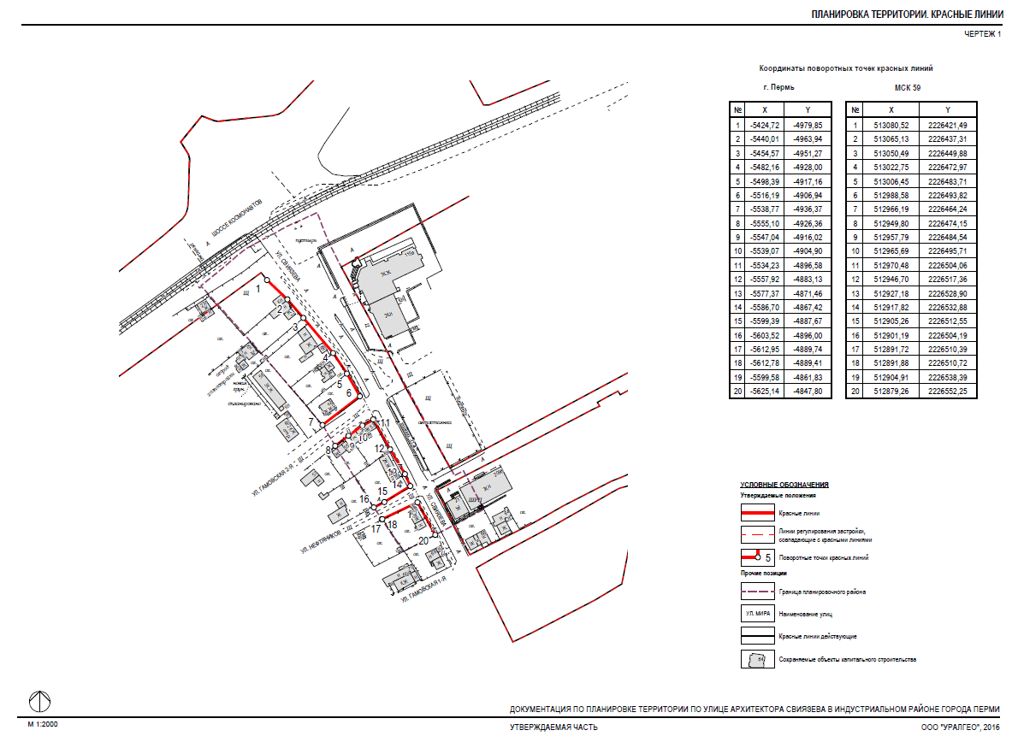
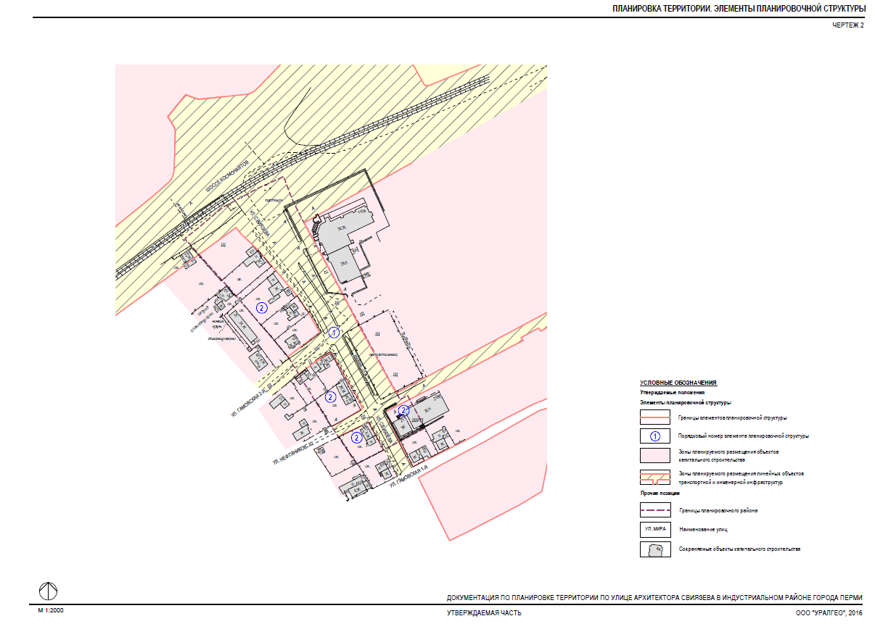
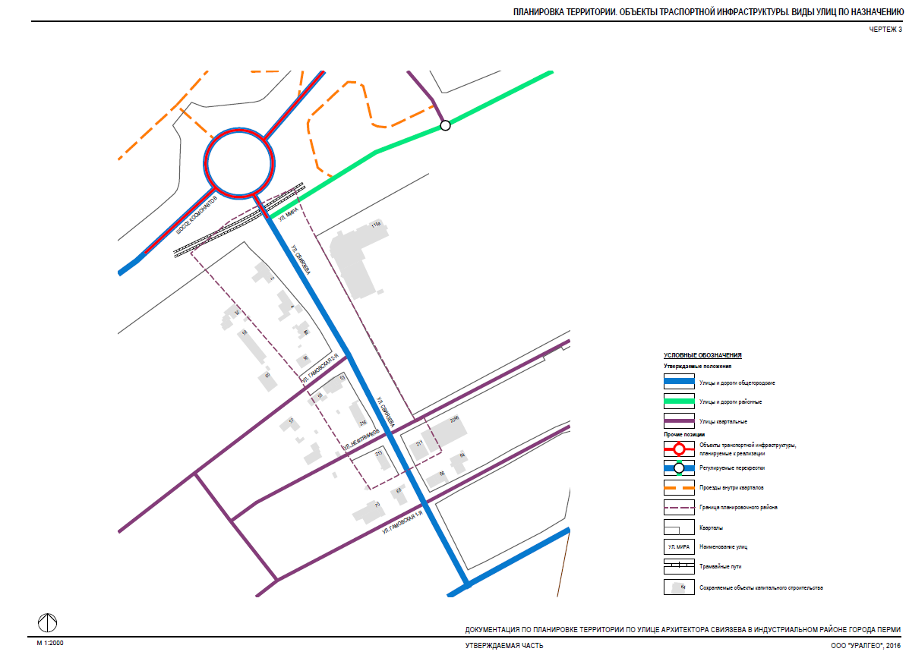
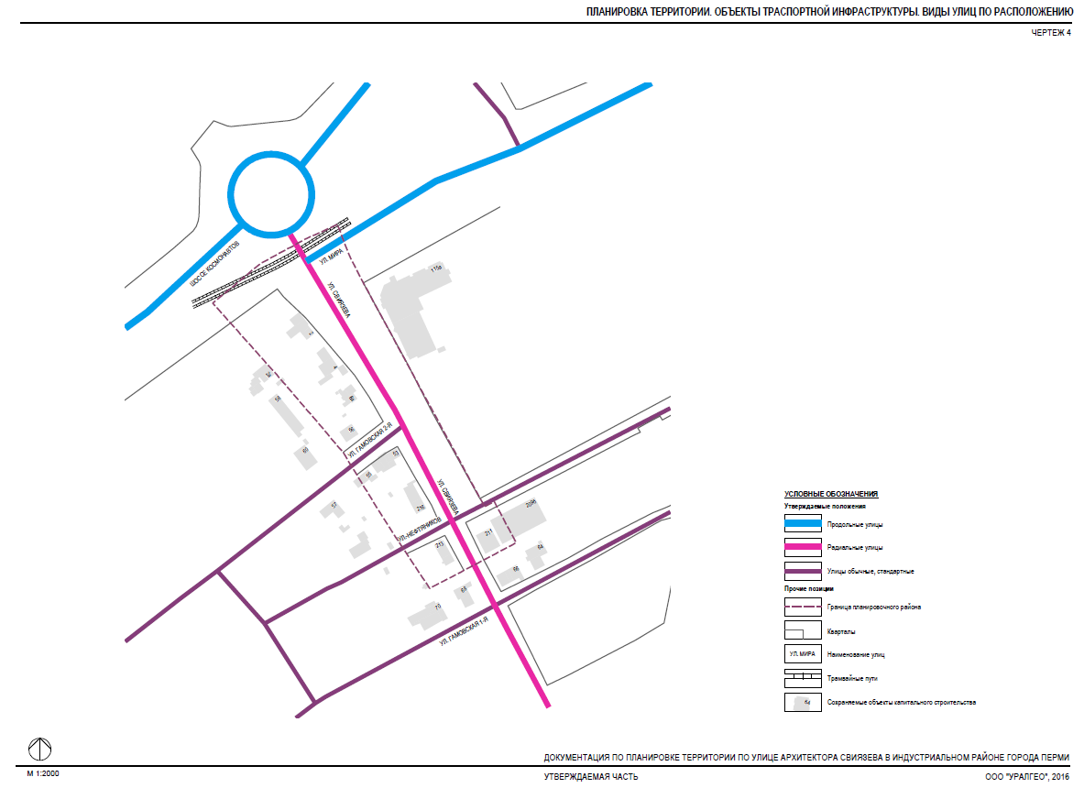
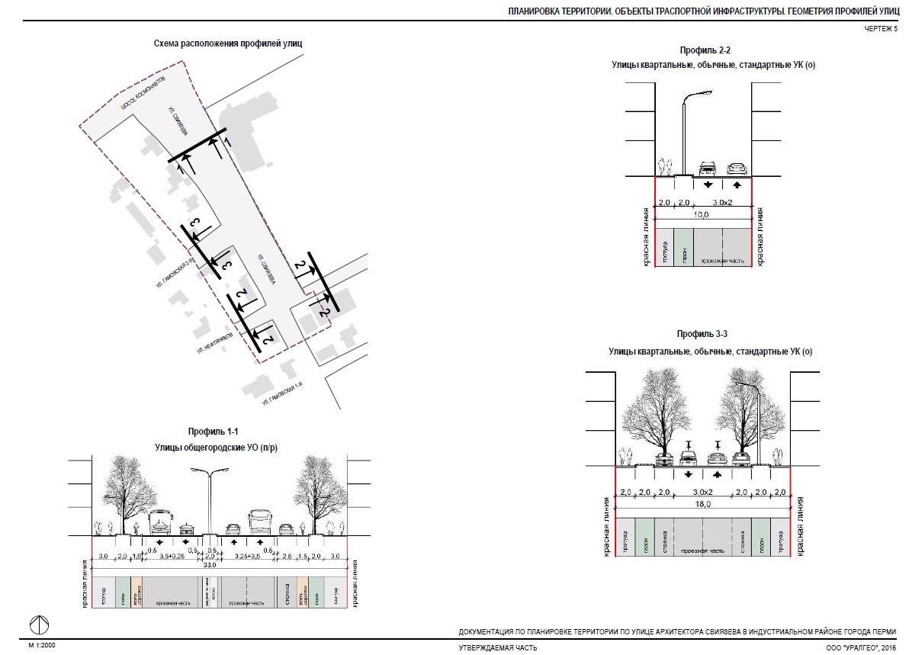
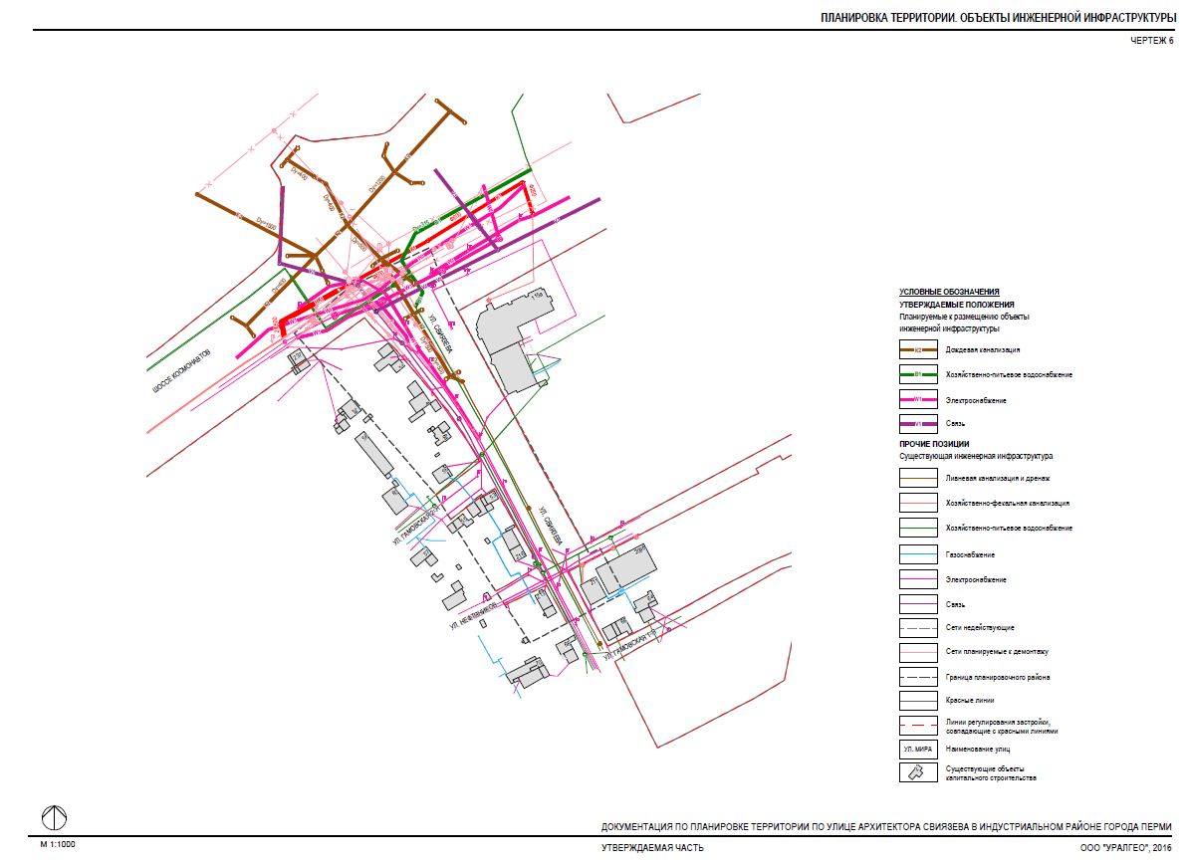
УТВЕРЖДЕН
постановлением администрации
города Перми
от 11.04.2017 № 275

ПРОЕКТ МЕЖЕВАНИЯ
территории по ул.Архитектора Свиязева
в Индустриальном районе города Перми

Описание проектных решений

Проект межевания территории подготовлен с целью установления границ земельных участков на которых предполагаются размещение или фактически расположены линейные объекты (линии электропередачи, линии связи (в том числе линейно-кабельные сооружения), трубопроводы, автомобильные дороги,
и другие подобные сооружения), улицы, проезды, скверы, бульвары.
Так как на стадии проекта межевания территории невозможно предусмотреть земельные участки для строительства каждого линейного объекта в отдельности, проектом межевания территории предусмотрены земельные участки для строительства всех видов линейных объектов в комплексе. При необходимости
в последующем возможно формирование частей земельных участков для строительства определенного линейного объекта.
В проекте межевания территории учтены интересы третьих лиц, границы существующих земельных участков оставлены без изменений.
На территории, в отношении которой разрабатывается проект межевания территории, расположено 30 земельных участков.
В отношении 27 земельных участков проведен кадастровый учет на основании результатов межевания, 3 земельных участка прошли процедуру кадастрового учета, но их границы не установлены в соответствии с требованиями земельного законодательства.
Проектом межевания территории предлагается формирование 6 земельных участков (№ 1, 2, 3, 4, 5, 6) общей площадью 4857 кв.м для размещения линейных объектов транспортной и инженерной инфраструктуры за счет свободных земель населенных пунктов.

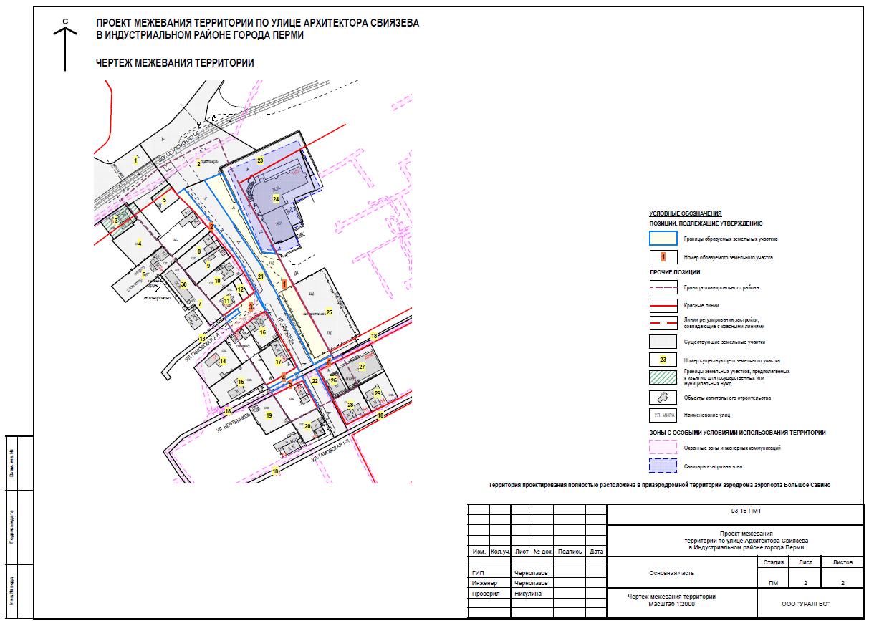
Экспликация образуемых и изменяемых земельных участков

№ | Местоположение  земельного участка | Разрешенное использование земельного участка | Площадь земельного участка,  кв.м | Примечание

1 | 2 | 3 | 4 | 5
1 | Пермский край, г.Пермь, Индустриальный район | для размещения линейных объектов транспортной и инженерной инфраструктуры | 3159,0 | формирование участка  за счет свободных муниципальных земель
2 | Пермский край, г.Пермь, Индустриальный район | для размещения линейных объектов транспортной и инженерной инфраструктуры | 600,8 | формирование участка  за счет свободных муниципальных земель
3 | Пермский край, г.Пермь, Индустриальный район | для размещения линейных объектов транспортной и инженерной инфраструктуры | 651,2 | формирование участка  за счет свободных муниципальных земель
4 | Пермский край, г.Пермь, Индустриальный район | для размещения линейных объектов транспортной и инженерной инфраструктуры | 156,2 | формирование участка  за счет свободных муниципальных земель
5 | Пермский край, г.Пермь, Индустриальный район | для размещения линейных объектов транспортной и инженерной инфраструктуры | 161,6 | формирование участка  за счет свободных муниципальных земель
6 | Пермский край, г.Пермь, Индустриальный район | для размещения линейных объектов транспортной и инженерной инфраструктуры | 128,6 | формирование участка  за счет свободных муниципальных земель

